Burebista | 3396

Bucuresti, Bd Unirii nr. 75, Bloc H1, sc. 1
Pta. Alba Iulia

Da, uite ca nici Connex nici Dialog nu par sa se fi instalat din start în Piata Alba Iulia. Site-ul Connex mai istoric din zona ar putea fi 111 Alba Iulia, situat la 300m de Piata, undeva mai în spate (vezi ca am facut poze, de pe Decebal). Cei de la Connex-Vodafone au venit aici între noiembrie 2005 si vara 2006.

Bun, nu am facut mai deloc poze cu antenele VDF, vad doar ca sunt câte 2 Kathrein-uri pe fiecare sector (una din ele pare sa fie mai îngalbenita de timp), cu RRU-uri Huawei instalate lânga antene.

Cei de la CONNEX venisera însa deja în Piata cu un microcell (doamne, câte microcelule pot sa aiba astia în Bucuresti, par sa îi faca praf de cei de la Orange). Toate micro-urile urmatoare sunt de pe vremea CONNEX, deja active la sfârsitul anului 2005. Bun, daca plecam din Piata Muncii, si venim pe Decebal spre Piata Alba Iulia, apoi pe Bulevardul Unirea spre Piata Unirea :

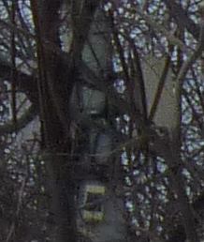
- începem cu 3047 Piata Muncii (al 5-lea stâlp din intersectie, str. Decebal, stâlpul din fata berariei Ursus.)

- începem cu 3045 Decebal (B-dul Decebal, stâlp Conel), nu prea departe de site-ul Cosmote BU248

- aici în poza avem 3044 Decebal (pe un stâlp Conel), care este deci cam « sub » site-ul macro VDF de pe bloc, si acopera deci în mod direct Piata Alba Iulia

- trecem pe Bulevardul Unirea si dam peste 3043 Decebal (B-dul. Unirii nr. 71, sector 3, bl.G2C, stâlp RENEL)

- trecem pe Bulevardul Unirea si dam peste 3046 BRD - Societe Générale (6 th Conel pole on the left side of B-dul Unirii, starting from the cross road with Traian street), deci la o suta de metri de intersectia cu Nerva Traian ; toate micro-urile (din Muncii pâna aici) par sa fie amplasate pe trotuarul din dreapta

- terminam cu 3059 Unirii - Junior (stâlp Electrica, blvd Unirii cu blvd Mircea Voda)

Densif 3_1 | BI_0273_T0

P-ta Alba Iulia, Nr. 2, Bl. I1, Sc. 2

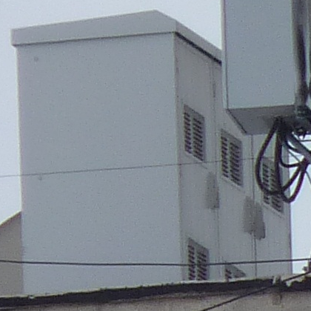
Dialog a venit aici pâna la urma destul de devreme, înaintea celor de la Connex, mai precis pe 26 mai 1999. Eprin 2004 era echipat cu un G3 Medi (foarte bine vizil si în poze) cu 6/5 TRX ajutat de un MBO2 cu 3 TRX pe GSM, si 2/2/2 TRX pe DCS. Prin 2006 au mai adaugat un MBO1, asa ca s-a trecut la o configuratie pe GSM de 6/6 TRX în G3 si 4 TRX în MBO1, iar în MBO2 au pus tot DCS-ul, adica 3/4/4 TRX. Mai aflam ca G3.5-ul are un rând de baterii, si ca site-ul este legat de BSC-ul ProTV (BI9995_PRO1).

Si vezi tu ce smecherasi sunt cei de la Orange : acest site are 4 sectoare ! Probabil ca nu se emit decât 3 celule, îna este foarte inetresant de remarcat. Aici a reusit sa supravietuieasca modelul de antene 3G Jaybeam 5157300.

Alba | BU346 ???

Defapt nu am nici o idee daca e vorba de BU346, este o completa încercare/intâmplare, am dat search cu cuvântul Alba în lista de site-uri Cosmote din iulie 2008, si am gasit acest site Dualband din LAC 7030, ceea ce este compatibil cu unde suntem noi aici.

Bun, chiar daca nu este acest ID de site, remarc ca este un site cu 3G (o singura antena vizibila – Kathrein). Dar ceea ce e interesant este ca pe blocul din imediata proximitate a site-ului Cosmote gasesti un site… Zapp ! Cu 3G, desigur ! Asa ca de ce au venit ei cu antenutele lor 3G aici chiar ca nu prea mai înteleg. In rest, pe partea GSM, avem clasicele antene Andrew, câte una pe fiecare sector, desigur cu TMA Ericsson “v1”.

Cei de la Cosmorom aveau nu prea departe si un site construit în Phase_1, denumit BU048 Vitan 2 (RTC / Centrala Telefonica Vitan 2 ; echipat cu RBS 2202 M/E, cluster Palatul Telefoanelor – se baga în BU052 de care vorbim mai încolo, site terminat pe 04/12/1999 si pornit pe 16/03/2000).

No name

Cei de la Zapp au un site ceva mai nou aici, din câte cred, pentru ca nu pare sa fi fost deja instalat la începutul anului 2004, sau daca era atunci nu fusese înca upgraduit cu EvDo. Acum are desigur si 3G, iar pe partea CDMA este echipat cu antenele aelea maronii cu tilt reglabil electric… dar care aici au si un mega tilt macanic negativ !

Cum spuneam mai sus, este interesanta si proximitate site-ului Cosmote care a fost upgraduit cu 3G, care este la nici macar 2 blocuri distanta, tot în Piata Alba Iulia desigur. La ce s-or gândi grecii astia nu se stie.

.

